Manajemen Proyek Menggunakan Struktur Data: Unordered Map, Queue, Vector, dan Hashing

*Project Management Using Data Structures: Unordered Map, Queue, Vector, and Hashing*

Abyan Fidriansyah[1], Muhammad Hafidz Rizki[2], Muh Farid FB[3]

**Abstrak**

Permasalahan dalam manajemen proyek seringkali melibatkan kesulitan dalam memantau progres, mengelola tugas, dan memastikan kolaborasi yang efektif di antara anggota tim. Proyek mini ini bertujuan untuk merancang sebuah Sistem Manajemen Proyek yang memanfaatkan struktur data guna mencatat perkembangan proyek dan mengelola anggota tim. Ruang lingkup penelitian ini dibatasi hanya pada implementasi struktur data unordered map, queue, vektor, dan hashing pada program yang bertujuan membantu pengguna mencapai tujuannya. Sistem ini memiliki fitur utama seperti pencatatan dan pemantauan progres proyek, manajemen tugas dan penugasan tim, komunikasi dan kolaborasi antar anggota tim, serta analisis kinerja tim dan individu. Metode yang diterapkan mencakup perancangan struktur data yang melibatkan proyek, tugas, anggota tim, pesan, dan evaluasi kinerja. Hasil dari proyek ini adalah platform yang mampu memfasilitasi pengelolaan proyek secara menyeluruh, meningkatkan efisiensi dan produktivitas tim, serta menyediakan analisis mendalam mengenai kinerja proyek dan individu. Sistem ini diharapkan menjadi solusi yang efektif untuk kebutuhan manajemen proyek di berbagai organisasi.

Kata Kunci: manajemen proyek, struktur data, unordered map, queue, vektor, hashing

***Abstract***

*Challenges in project management often involve difficulties in monitoring progress, managing tasks, and ensuring effective collaboration among team members. This mini project aims to design a Project Management System that leverages data structures to record project progress and manage team members. The scope of this research is limited to implementing data structures such as unordered_map, queue, vector, and hashing in a program designed to help users achieve their goals. The system features key functionalities such as project progress tracking and monitoring, task management and team assignments, team communication and collaboration, and performance analysis of teams and individuals. The methods applied include designing data structures that encompass projects, tasks, team members, messages, and performance evaluation. The result of this project is a platform capable of facilitating comprehensive project management, enhancing team efficiency and productivity, and providing in-depth analysis of project and individual performance. This system is expected to become an effective solution for project management needs in various organizations.*

*Keywords: project management, data structures, unordered map, queue, vector, hashing*

# Pendahuluan

Dalam era digital saat ini, pengelolaan proyek yang efektif sangat penting untuk memastikan keberhasilan tim dalam mencapai tujuan yang telah ditetapkan. Perusahaan dan organisasi di berbagai sektor semakin bergantung pada teknologi untuk meningkatkan efisiensi dan produktivitas. Salah satu aspek penting dalam manajemen proyek adalah kemampuan untuk mengorganisir tugas, memantau progres, dan berkomunikasi secara efisien di antara anggota tim. Aplikasi manajemen proyek hadir sebagai solusi untuk memenuhi kebutuhan tersebut. Aplikasi manajemen proyek ini dirancang untuk membantu tim dalam mengelola berbagai aspek proyek dengan lebih terstruktur dan terkontrol. Dengan fungsi-fungsi yang tersedia seperti pencatatan dan pemantauan progress proyek, manajemen tugas dan penugasan tim, komunikasi dan kolaborasi antar anggota tim, serta analisis kinerja tim dan individu. Sistem ini diharapkan dapat meningkatkan kolaborasi dan koordinasi antar anggota tim.

Manajemen proyek adalah suatu proses pengolahan proyek yang meliputi perencanaan, pengorganisasian dan pengaturan tugas-tugas sumber daya untuk mewujudkan tujuan yang ingin dicapai, dengan mempertimbangkan faktor-faktor waktu dan biaya (Doni Darmawan, 2022). Penggunaan sumber daya yang efektif dan efisien serta ditunjang dengan penerapan fungsi-fungsi manajemen yang baik akan mempermudah dalam mewujudkan pencapaian tujuan proyek yang optimal. Manajemen data proyek yang sangat banyak dapat menjadi suatu tantangan. Maka dari itu, manajemen akan jauh lebih mudah jika disandingkan dengan penggunaan teknologi karena dapat mengurangi risiko human error. Selama ini, kasus yang sering terjadi dalam sebuah proyek adalah terjadinya ketidakselarasan tugas antar anggota tim, penundaan dalam penyelesaian tugas, serta kesulitan dalam memantau progres proyek.

Manajemen proyek menggunakan bantuan teknologi bukanlah hal yang baru di Indonesia. Beberapa sistem manajemen proyek sudah dikembangkan oleh banyak peneliti-peneliti lain sebelumnya, dilatarbelakangi oleh fakta bahwa selama ini pengelolaan proyek pada banyak organisasi masih dilakukan secara manual di mana sistem tersebut mengandung banyak kekurangan seperti memerlukan waktu yang cukup lama untuk mencari dan mendapatkan informasi proyek, rentan terjadi kesalahan dalam penulisan, dan berisiko untuk kehilangan data-data penting proyek. Project ini bertujuan untuk membuat sistem manajemen proyek yang menggunakan struktur data untuk mencatat tugas-tugas proyek dan informasi terkait lainnya.

# Metode

Ruang lingkup penelitian ini dibatasi hanya pada implementasi struktur dataunordered map, queue, vector, sama hashing pada program yang bertujuan membantu pengguna mencapai tujuannya. Berikut merupakan penjelasannya secara rinci:

* Unordered map

Unordered map adalah struktur data asosiatif yang menyimpan pasangan kunci dan nilai, di mana setiap kunci harus unik. Setiap kunci di dalam unordered map harus unik, yang berarti tidak ada dua pasangan yang memiliki kunci yang sama (Yuwono, 2018). Ini menjadikannya sangat efisien untuk berbagai operasi dasar. Operasi yang dapat dilakukan meliputi pencarian, penyisipan, dan penghapusan elemen.

Implementasi unordered map membantu dalam mengatasi tantangan pengelolaan data proyek yang kompleks, memastikan pencapaian tujuan proyek dengan lebih baik. Unordered map diterapkan untuk mengelola data user, tugas, kemajuan, dan sumber daya dalam sistem manajemen proyek, memberikan solusi yang terstruktur dan efisien bagi tim proyek. Contoh aplikasi meliputi penyimpanan data user dengan ID, memetakan tugas kepada anggota tim, melacak kemajuan tugas dengan melakukan mapping pada penilaian individu.

* Queue

Queue, atau antrian, adalah struktur data di mana data dimasukkan dari satu ujung dan dikeluarkan dari ujung lainnya. Struktur ini mengikuti prinsip FIFO (First In First Out). Dalam konteks ini, penambahan elemen ke dalam antrian dilakukan di ujung belakang (*rear*), yang dikenal sebagai operasi enqueue. Sebaliknya, penghapusan elemen dilakukan dari ujung depan (*front*), melalui operasi dequeue (Rizky, 2023). Dengan demikian, elemen yang pertama kali masuk akan menjadi elemen pertama yang keluar, memastikan bahwa urutan keluarnya sama dengan urutan masuknya.

Penggunaan struktur data `queue` dalam manajemen proyek untuk mengelola list tugas dan pesan masuk memiliki alasan yang kuat. Dalam konteks ini, `queue` digunakan untuk membatasi jumlah tugas dan pesan yang ditampilkan dalam fungsi `showProjectDetails()`. Masalah potensial muncul jika jumlah tugas dan pesan masuk sangat besar, yang dapat membuat output menjadi sangat panjang dan sulit untuk ditangani. Dengan menggunakan `queue`, hanya tiga tugas dan tiga pesan terbaru yang akan ditampilkan, memastikan bahwa output tetap terkelola dengan baik dan tidak terlalu memenuhi layar. Langkah ini membantu meningkatkan keterbacaan dan keteraturan output, serta menjaga efisiensi dalam manajemen proyek secara keseluruhan.

* Vektor

Array 1 dimensi, yang sering disebut sebagai vektor, adalah struktur data yang menyimpan sekumpulan nilai dengan urutan tertentu. Setiap nilai dalam array ini dapat diakses menggunakan satu indeks numerik yang menunjukkan posisi elemen tersebut dalam array (Putri et al. 2022). Berbeda dengan array multidimensi yang membutuhkan beberapa indeks untuk menunjukkan nilai tertentu, array 1 dimensi hanya memerlukan satu indeks, membuatnya lebih sederhana dan mudah digunakan untuk menyimpan dan mengakses data linear.

Menggunakan struktur data `vector` dalam manajemen proyek sangat berguna untuk menyimpan daftar proyek dan tugas karena efisiensi dan fleksibilitasnya.`Vector` memungkinkan penambahan dan penghapusan elemen secara dinamis tanpa perlu mendefinisikan ukuran awal. Selain itu, `vector` menyediakan akses cepat ke elemen tertentu berdasarkan indeks, yang memudahkan pencarian dan modifikasi data. Dalam kode yang diberikan, `vector<Project>` digunakan untuk menyimpan daftar proyek, sementara tugas-tugas proyek disimpan dalam `vector<Task>`. Setiap proyek dalam `vector<Task>` memiliki vektor tugasnya sendiri. Hal ini bertujuan untuk mencegah tumpang tindih antara tugas yang diberikan di satu proyek dengan tugas yang ada di proyek lainnya. Ini mempermudah pengelolaan tugas, seperti pada fungsi `markTaskComplete` yang membaca data tugas dari file dan menyimpannya dalam `vector` untuk memudahkan manipulasi lebih lanjut. Dengan `vector`, penambahan tugas baru atau penandaan tugas sebagai selesai dapat dilakukan dengan cepat dan efisien, mendukung kelancaran manajemen proyek.

* *Hashing*

Algoritma *hashing* merupakan algoritma yang mengubah teks atau pesan menjadi rangkaian karakter acak yang memiliki karakter yang sama. Fungsi hashing adalah fungsi yang menerima rangkaian masukan dengan panjang sembarang dan mengubahnya menjadi rangkaian keluaran dengan panjang tetap (biasanya jauh lebih kecil dari ukuran rangkaian aslinya) (Daulay, 2023).

Penggunaan hashing untuk mengelola kata sandi dalam manajemen proyek sangat penting untuk memastikan keamanan data pengguna. Fungsi hashing mengubah kata sandi menjadi nilai hash yang tidak dapat dibalik, sehingga meskipun basis data disusupi, kata sandi asli tetap terlindungi. Hashing juga melindungi kata sandi dari berbagai jenis serangan, seperti serangan pencurian data, karena setiap kata sandi menghasilkan hash unik. Fungsi hash cepat dan efisien, sehingga tidak mengganggu proses autentikasi pengguna. Kode `hashPassword()` yang menggunakan `std::hash<std::string>` untuk menghasilkan hash dari kata sandi, dan mengembalikannya sebagai string, adalah contoh sederhana yang menunjukkan bagaimana hashing dapat diterapkan untuk meningkatkan keamanan dalam sistem manajemen proyek.

# Hasil dan Pembahasan

Proyek yang diberi nama "Manajemen Proyek" bertujuan untuk merancang Sistem Manajemen Proyek yang menggunakan struktur data untuk mencatat kemajuan proyek dan mengelola anggota tim. Tujuannya adalah memberikan platform yang efisien untuk memonitor dan mengoptimalkan jalannya proyek serta mengelola tugas dan tanggung jawab tim dengan baik. Di dalamnya, terdapat fungsi untuk pencatatan dan pemantauan progress proyek, manajemen tugas dan penugasan tim, komunikasi dan kolaborasi antar anggota tim, serta analisis kinerja tim dan individu

Adapun, fitur yang dikembangkan dalam manajemen proyek:

1. Fungsi untuk pencatatan dan pemantauan progress proyek

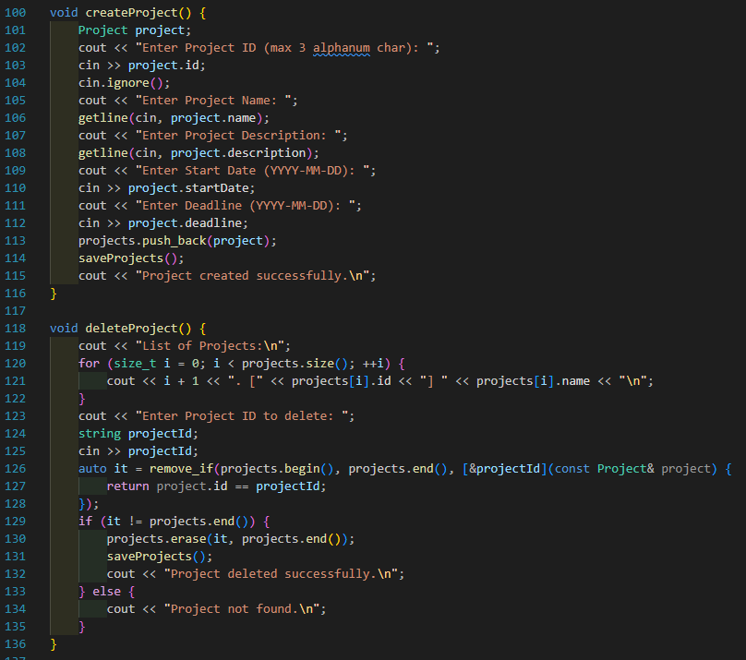

Gambar 1. Fungsi Pencatatan dan Pemantauan Proyek

Fungsi `createProject` dan `deleteProject` dalam kode ini menyoroti penanganan pembuatan dan penghapusan proyek dalam aplikasi manajemen proyek. Fungsi `createProject` memungkinkan pengguna untuk memasukkan detail proyek seperti ID, nama, deskripsi, tanggal mulai, dan tenggat waktu. Setelah informasi dimasukkan, proyek baru ditambahkan ke vector `projects` menggunakan operasi insert (`push_back`) dan kemudian disimpan ke file dengan memanggil `saveProjects`. Fungsi `deleteProject` menampilkan daftar proyek, meminta pengguna untuk memasukkan ID proyek yang akan dihapus, lalu menghapus proyek dari vector menggunakan kombinasi operasi pencarian (`remove_if`) dan delete (`erase`), kemudian menyimpan perubahan ke file dengan memanggil `saveProjects`.

Kode ini menunjukkan tingkat kerumitan yang cukup tinggi dalam hal manipulasi data proyek, pengelolaan operasi file, dan penggunaan struktur data vector. Konsep struktur data yang diimplementasikan meliputi vector untuk menyimpan daftar proyek, dan penggunaan iterator serta algoritma `remove_if` untuk menemukan dan menghapus elemen dari vector. Operasi-operasi struktur data yang digunakan dalam kode ini mencakup insert untuk menambah proyek baru, delete untuk menghapus proyek dari daftar, save to file untuk menyimpan perubahan, dan pencarian untuk menemukan proyek berdasarkan ID.

Hasil dari produk yang dibuat adalah aplikasi manajemen proyek berbasis konsol yang memungkinkan pengguna untuk menambah dan menghapus proyek dengan mudah. Interface yang dibuat adalah antarmuka berbasis teks yang meminta input dari pengguna dan menampilkan hasil operasi melalui konsol. Analisis kompleksitas dan efisiensi menunjukkan bahwa operasi insert dilakukan dengan cepat menggunakan `push_back`, sementara operasi delete dan pencarian memiliki kompleksitas O(n) karena harus memindai seluruh vector. Kelebihan produk ini termasuk kemampuan untuk menambah dan menghapus proyek dengan mudah, persistensi data melalui file, dan antarmuka yang sederhana. Namun, kekurangannya termasuk efisiensi penghapusan yang rendah untuk jumlah proyek yang besar, serta antarmuka teks yang kurang intuitif dibandingkan antarmuka grafis. Secara keseluruhan, aplikasi ini efektif dalam mengelola proyek namun masih memiliki ruang untuk perbaikan dalam hal efisiensi dan user experience.

1. Fungsi untuk manajemen tugas dan penugasan tim

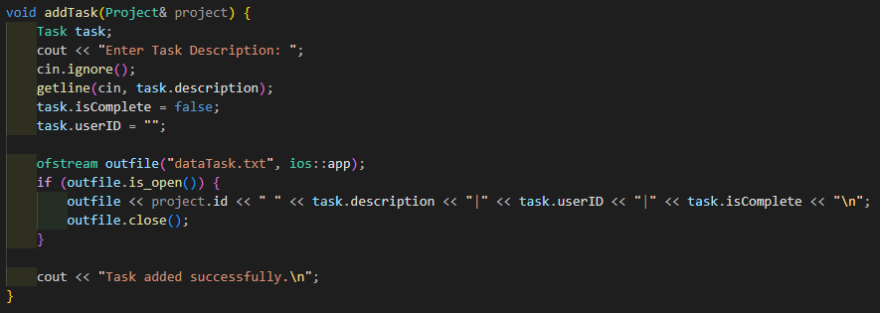

Gambar 2. Fungsi untuk manajemen tugas dan penugasan tim

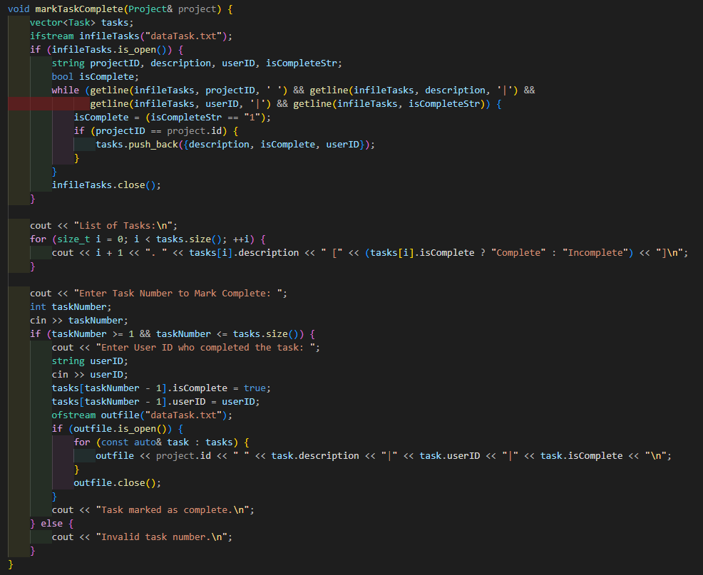

Gambar 3. Fungsi untuk manajemen tugas dan penugasan tim

Proyek ini berfokus pada pengelolaan proyek yang melibatkan berbagai operasi seperti pembuatan dan penghapusan tugas, yang menuntut manajemen data yang efisien dan terstruktur. Dalam cuplikan kode yang diberikan, beberapa konsep struktur data diimplementasikan, termasuk vector untuk menyimpan daftar tugas dan operasi file untuk menyimpan dan memuat data tugas. Fungsi addTask() menambahkan tugas baru ke dalam proyek, menggunakan push_back untuk memasukkan tugas ke dalam vector dan menyimpan tugas ke file. Fungsi markTaskComplete() membaca tugas dari file, menandai tugas sebagai selesai, dan menyimpan kembali daftar tugas yang diperbarui ke file. Tingkat kerumitan kode ini cukup tinggi karena melibatkan manipulasi vector, operasi file, dan pemrosesan string untuk parsing data dari file.

Operasi-operasi struktur data yang digunakan mencakup insert dengan push_back, delete dengan menghapus tugas dari vector dan menyimpan kembali ke file, serta pencarian dan pengurutan untuk menampilkan daftar tugas. Hasil produk yang dibuat adalah aplikasi manajemen proyek berbasis konsol yang memungkinkan pengguna untuk menambah dan menandai tugas sebagai selesai. Interface yang dibuat adalah antarmuka berbasis teks yang meminta input dari pengguna dan menampilkan hasil operasi melalui konsol, mencakup perintah untuk memasukkan deskripsi tugas dan menandai tugas sebagai selesai.

Analisis kompleksitas dan efisiensi menunjukkan bahwa operasi insert dilakukan dengan cepat menggunakan push_back, sementara operasi delete dan pencarian memiliki kompleksitas O(n), yang bisa menjadi lambat untuk jumlah tugas yang besar. Kelebihan produk ini meliputi akses cepat untuk operasi insert, persistensi data melalui file, dan kesederhanaan kode. Namun, kekurangannya termasuk efisiensi penghapusan yang rendah, antarmuka yang kurang intuitif, dan kurangnya validasi input pengguna. Secara keseluruhan, aplikasi ini efektif dalam mengelola tugas proyek namun masih memiliki ruang untuk perbaikan dalam hal efisiensi dan antarmuka pengguna.

1. Fungsi untuk komunikasi dan kolaborasi antar anggota tim

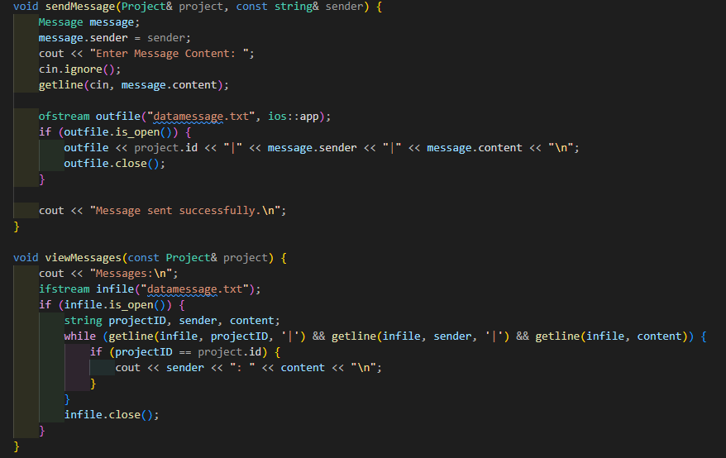

Gambar 4. Fungsi untuk komunikasi dan kolaborasi antar anggota tim

Fungsi `sendMessage` dan `viewMessages` dalam kode ini menyoroti penanganan pesan dalam proyek, yang merupakan bagian penting dari manajemen proyek untuk komunikasi antar anggota tim. Dalam fungsi `sendMessage`, pesan ditambahkan ke file `datamessage.txt` dengan mencatat ID proyek, pengirim, dan isi pesan. Fungsi ini mengimplementasikan konsep insert dan save to file, dengan menggunakan `ofstream` untuk menulis data ke file. Fungsi `viewMessages` membaca pesan dari file `datamessage.txt` dan menampilkan pesan yang terkait dengan proyek tertentu. Fungsi ini mengimplementasikan konsep pencarian dan load from file, menggunakan `ifstream` untuk membaca data dari file dan menampilkan pesan yang sesuai dengan ID proyek.

Kode ini menunjukkan tingkat kerumitan yang cukup tinggi, terutama dalam hal penanganan file dan parsing string untuk memproses data pesan. Operasi yang digunakan meliputi insert untuk menambahkan pesan, save to file untuk menyimpan pesan ke file, dan pencarian untuk menemukan pesan yang sesuai dengan proyek yang dipilih. Hasil dari produk yang dibuat adalah aplikasi manajemen proyek berbasis konsol yang memungkinkan pengguna untuk mengirim dan melihat pesan proyek. Interface yang dibuat adalah antarmuka berbasis teks yang meminta input dari pengguna dan menampilkan hasil operasi melalui konsol, mencakup perintah untuk memasukkan dan melihat pesan.

Analisis kompleksitas dan efisiensi menunjukkan bahwa operasi insert dan save to file dilakukan dengan kompleksitas O(1) untuk setiap pesan, sementara operasi pencarian memiliki kompleksitas O(n) tergantung pada jumlah pesan dalam file. Kelebihan produk ini termasuk kemampuan untuk menyimpan dan menampilkan pesan dengan cepat dan efisien, serta kesederhanaan dalam implementasi fungsi. Namun, kekurangannya termasuk efisiensi pencarian yang rendah untuk jumlah pesan yang sangat besar dan antarmuka teks yang kurang intuitif dibandingkan antarmuka grafis. Secara keseluruhan, aplikasi ini efektif dalam mengelola komunikasi proyek namun masih memiliki ruang untuk perbaikan dalam hal efisiensi pencarian dan antarmuka penggunaan.

1. Fungsi untuk analisis kinerja tim dan individu

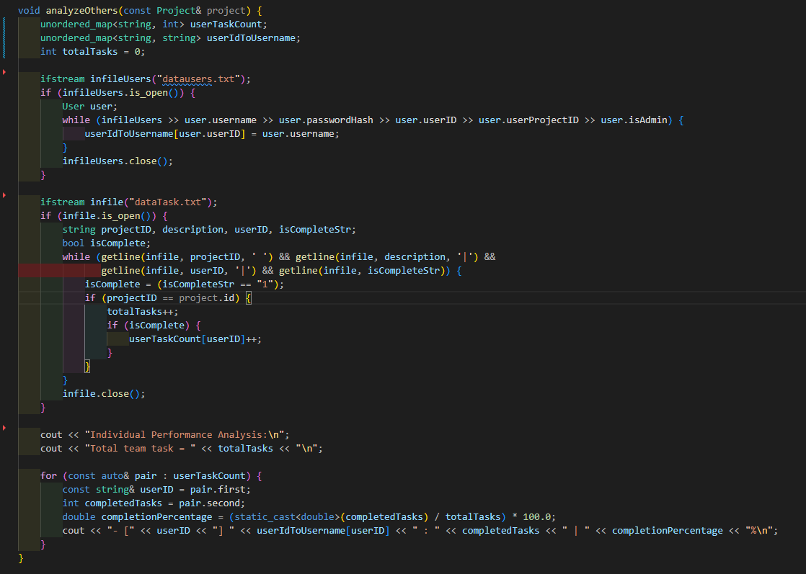

Gambar 5. Fungsi untuk analisis kinerja tim dan individu

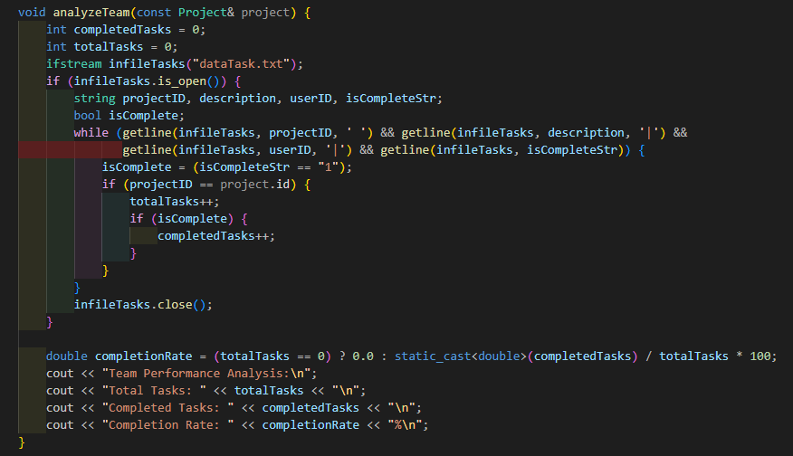

Gambar 6. Fungsi untuk analisis kinerja tim dan individu

Fungsi `analyzeOthers` dan `analyzeTeam` dalam kode ini berfokus pada analisis kinerja individu dan tim dalam konteks manajemen proyek. Fungsi `analyzeOthers` menghitung jumlah tugas yang diselesaikan oleh setiap anggota tim dan menampilkan hasilnya. Ini melibatkan penggunaan `unordered_map` untuk menghitung tugas per pengguna dan menyimpan peta ID pengguna ke username. Fungsi ini menggunakan operasi pencarian, insert, dan save to file untuk memproses data dari file dan menghasilkan laporan kinerja individu. Fungsi `analyzeTeam` menghitung jumlah total tugas dan tugas yang diselesaikan untuk proyek tertentu, kemudian menghitung dan menampilkan tingkat penyelesaian tim. Fungsi ini juga menggunakan operasi pencarian dan load from file untuk membaca data tugas dari file dan menghasilkan laporan kinerja tim.

Tingkat kerumitan kode ini cukup tinggi, mengingat penggunaan berbagai struktur data dan operasi yang kompleks. Konsep struktur data yang diimplementasikan meliputi `unordered_map` untuk menyimpan dan menghitung data tugas per pengguna, serta vector untuk menyimpan tugas sementara. Operasi-operasi struktur data yang digunakan mencakup insert untuk menambah data ke peta dan vector, delete untuk menghapus data yang tidak relevan, save to file untuk menyimpan hasil analisis, dan pencarian untuk menemukan data tugas yang sesuai.

Produk yang dihasilkan adalah aplikasi manajemen proyek berbasis konsol yang memungkinkan analisis kinerja individu dan tim berdasarkan tugas yang diselesaikan. Interface yang dibuat adalah antarmuka berbasis teks yang meminta input dari pengguna dan menampilkan hasil analisis melalui konsol. Analisis kompleksitas dan efisiensi menunjukkan bahwa operasi pencarian dan insert memiliki kompleksitas O(n), yang bisa menjadi lambat untuk jumlah tugas yang sangat besar, sementara operasi save to file dan load from file memiliki kompleksitas O(n) tergantung pada jumlah data yang diproses.

Kelebihan produk ini termasuk kemampuan untuk menghasilkan laporan kinerja individu dan tim dengan cepat dan efisien, serta penggunaan struktur data yang sesuai untuk mengelola dan menghitung data tugas. Namun, kekurangannya termasuk efisiensi pencarian yang rendah untuk jumlah tugas yang besar dan antarmuka teks yang kurang intuitif dibandingkan antarmuka grafis. Secara keseluruhan, aplikasi ini efektif dalam menganalisis kinerja proyek namun masih memiliki ruang untuk perbaikan dalam hal efisiensi dan antarmuka pengguna.

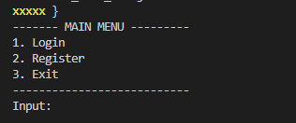

Gambar 7. Main Menu

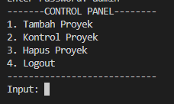

Gambar 8. Control Panel

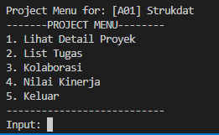

Gambar 9. Project Menu

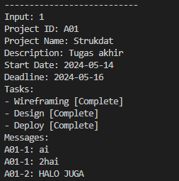

Gambar 10. Detail Proyek

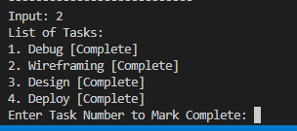

Gambar 11. List Tugas

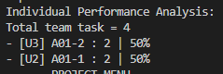

Gambar 12. Analisis Kinerja Individu pada Proyek

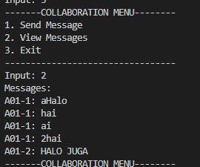

Gambar 13. Komunikasi pada Proyek

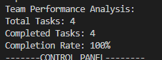

Gambar 14. Analisis Kinerja Tim pada Proyek

# Simpulan

Proyek manajemen proyek yang dikembangkan berhasil mengimplementasikan berbagai konsep struktur data seperti vector dan unordered_map untuk mengelola data proyek, pengguna, tugas, dan pesan secara efisien, dengan operasi dasar seperti insert, delete, dan save to file. Fungsi utama yang mencakup pembuatan dan penghapusan proyek, penambahan dan penyelesaian tugas, serta analisis kinerja tim menunjukkan tingkat kerumitan yang signifikan. Meskipun interface berbasis teks sederhana, proyek ini secara keseluruhan efektif dalam mengelola informasi proyek, dengan potensi peningkatan lebih lanjut untuk efisiensi dan pengalaman pengguna. Sistem ini tidak hanya membantu dalam manajemen proyek dengan lebih terstruktur dan terorganisir, tetapi juga meningkatkan produktivitas dan kolaborasi tim. Dengan adanya alat manajemen yang efisien, tim dapat lebih fokus pada pencapaian tujuan proyek, mengurangi kesalahan manusia, dan meningkatkan transparansi dalam pelaksanaan proyek, sehingga proyek dapat diselesaikan tepat waktu.

# Daftar Pustaka

Daulay, P. I., 2023. Penerapan Algoritma Pemrograman dalam Pembelajaran Ilmu Komputer. *Jurnal Arjuna,* pp. 91-103.

Doni Darmawan, A. R., 2022. Rancang Bangun Sistem Informasi Manajemen Proyek Berbasis Web Pada PT Seatech Infosys. *Jurnal SISFOKOM,* pp. 365-372.

ChatGPT. (n.d.). https://openai.com/chatgpt/.

Meidyan Permata Putri, G. B. R. A. A. Y. A. S. Y. S. A. R. F. T. A., 2022. *Algoritma dan Struktur Data.* Bandung: Widina Bhakti Persada Bandung.

Rizky, A., 2023. Penerapan Algoritma Queue Pada Aplikasi Pemesanan Obat Berbasis Mobile Pada Apotek Aruba Farma Depok. *Jurnal Ilmu Komputer dan Pendidikan,* pp. 1168-1177.

Yuwono, F. H., 2018. *Optimasi Kasiki Examination Pada Studi Kasus SPOJ The Bytelandian Crytograoher (ACT IV),* Surabaya: s.n.

1. Abyan Fidriansyah, Bogor, 081290233004, G6401221043
2. Muhammad Hafidz Rizki, Bogor, 0895414777796, G6401221046
3. Muh Farid FB, Bogor, 085240667665, G6401221060

   Penulis Korespondensi: Tel/Faks: G6401221043; Surel: [0514abyan@apps.ipb.ac.id](mailto:0514abyan@apps.ipb.ac.id) ; Paralel 2 - Kelompok 9